**２０１７年１１月１０日開催**

**第2部　先端融合拠点の１０年、次の展開について ～ メディカルイノベーション（融合研究） ～**

椎名　毅（京都大学　医学研究科　教授）

２１世紀のメディカルイノベーションを実現するため、京都大学が有する最先端の基礎医学研究、イメージングに関する工学研究、および病院における臨床知見と、キヤノン（株）の卓越したデジタルイメージング技術・製品化技術とを、組織的・包括的に融合した革新的医療診断機器の創製とその臨床有用性の実証を行っている。また、原理探索から製品化までをシームレスに実施するため、先端医療機器開発・臨床研究センター（CRCMeD）が、引き続き、研究開発・臨床研究拠点となり、トランスレーショナル・リサーチの役割を担っている。

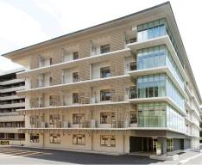

**図１．**CRCMeD．

**【 AO−SLO （補償光学適用眼底走査型レーザー検眼鏡）】** 生活習慣病の超早期発見を目指し、眼底の視細胞や血管・血流の直接観察を可能とする AO−SLO の開発を行っている。JST の NexTEP の支援の下、京都大学において、新しい試作機を用いた網膜血管の高精細ライブイメージングに関する臨床研究により、患者眼の安定した撮像・画像化を進め、新規市場開拓を目指している。

**【 PAM （光超音波マンモグラフィー）】**　痛みなく簡便にしかも被曝なしに乳がんの画像診断を行うために 「光と超音波を融合した次世代イメージング技術」 に基づく PAM の開発を進めている。内閣府の ImPACT の支援の下、リアルタイム3D 可視化技術の開発を行うとともに、京都大学において、乳がん周辺血管構造の画像化による早期発見と悪性度の判定を目指した臨床研究を行っている。また最近、乳腺に加えて他の診療科での臨床研究を開始した。一方、欧米では大学・研究機関や、ベンチャーによる動物実験用装置、および研究用装置の開発が中心であるが、次の段階として大手メーカの参入や臨床研究が活発化することも予想され、継続的かつ綿密なウオッチングが極めて重要である。



**図２．**PAMのイメージ.

（<http://www.innervision.co.jp/report/usual/20151205>）

**【国際交流】**　第３回ボルドー大学－京都大学共催シンポジウム2017が仏・ボルドーで開催され。京都大学から湊長博理事・副学長（CK 拠点長）をはじめ、教員、国際担当職員の計１５名が参加した。「先端的医工分野における科学技術イノベーションの創出」がテーマであり、コホート研究、医療診断機器開発、医用イメージング、創薬の４分野について、講演と活発な討論を行った。シンポジウム前日には、ボルドー大学主催のInnovation Dayが公開で開催され、近藤輝幸・大学院工学研究科教授（CK 執行責任者）が、医工連携・産学協働研究の成功例として CK プロジェクトを紹介した。

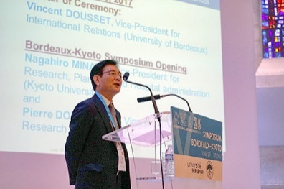

**図３．**The 3rd Bordeaux-Kyoto Symposium.

**【拠点の展望】** 上記に加え、IIIM（画像診断支援）、および分子プローブグループでは、「CK プロジェクトでの成果＋α」に基づく研究提案を行い、AMED の支援の下、発展的研究を展開している。

本学の医工融合・産学連携による研究と教育の歴史は古く、最近では LIMS プログラムにおける ORT 教育により、アカデミア・企業のいずれにおいても活躍できる総合医療開発リーダーを育成している。この本学での医工融合・産学連携による研究と教育の経験は、今後の大学院横断型教育構想、および卓越大学院（仮称）プログラムへの申請に大きく貢献する。本年6月、本学は指定国立大学法人に指定され、その構想の中に、① 再生医療と先端医学研究、② 化学と生命科学の融合、③ 産官学連携の新しい「京大モデル」の構築等、CK プロジェクトで実践してきたキーワードを数多く挙げた。本学の基本理念の継承と発展により、「新たな知の創造・イノベーションの確立・未来社会への指針」を示す取組を実行し、より強固な産官学連携を加速する。